«ПУТЕВЫЕ ЗАМЕТКИ»

Дата:
Тема:
Знаю | Хочу узнать | Узнал

РАСТЕНИЯ.
ВИКТОРИЯ РЕГИЯ
Кувшинку, или водяную лилию, которая расцветает в июне в средней полосе России, видели все. Но есть у нее и «царственная сестра» – Виктория регия, которую называют нередко королевой кувшинок. Как появилось это название и чем интересно это растение?Виктория регия относится к группе водных цветковых растений. У него очень крупное корневище, как клубень, от которого отходят длинные корни похожие на веревки. На поверхности воды плавают листья гигантских для растений размеров – иной раз диаметр листа может быть больше 2 м. Края листа загнуты вертикально вверх, как бортики сковородки. К середине листа крепится черешок, уходящий глубоко под воду. Цветки Виктории регии необычайно красивы и располагаются на поверхности воды. Когда цветок раскрыт, его диаметр равен 0,3 м (бывает и больше). Цветок гигантской кувшинки весьма необычен – меняет окраску подобно хамелеону. Сначала расцветает цветок белого оттенка, через несколько часов он розовеет, ещё через несколько часов он малиновеет, ещё немного погодя становится фиолетовым. Через двое-трое суток цветок погружается в воду. Виктория регия занесена в Книгу рекордов Гиннесса – категория «самое большое цветковое растение на Земле». Виктория регия вполне заслуживает названия «гигантское растение» – с такими-то размерами! Гигантская кувшинка интересна ещё и тем, что ее листья могут выдержать груз весом до 8 кг. Так что вес маленького ребенка выдержит легко. Лист выдержит даже некрупного человека (эдак кг 40-50) – если, конечно, он правильно найдет центр тяжести листа. Если сдвинуться от центра, лист потонет. На таком листе спокойно может сидеть, подобно Дюймовочке, ребенок лет двенадцати четырнадцати.

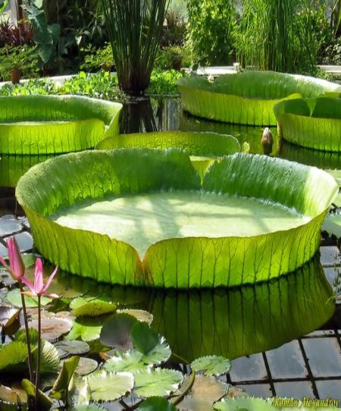

ОРХИДЕЯ
Орхидеи растут по всему земному шару. Но на севере они скромны и неброски. Большинство орхидей растут в тропиках в Южной Америке , чаще всего они эпифиты, и поселяются на других растениях, но не питаются их соками. Многие из орхидей - лианы, их стебли поднимаются по дереву на большую высоту. К дереву они прикрепляются усиками, волосками и таким образом выносят к свету свои цветки. С деревьев иногда свисают роскошные гирлянды-соцветия прекрасных крупных благоухающих цветков. Со стеблей этих эпифитов свисают воздушные корни, одетые толстым слоем отмерших клеток. Как промокательная бумага, они впитывают дождевую влагу, росу и просто влагу из атмосферы. В бороде из воздушных корней застревают опавшие листья, всякий мусор и образуется что-то вроде перегноя. Воду орхидеи запасают в мясистых листьях и стеблях.

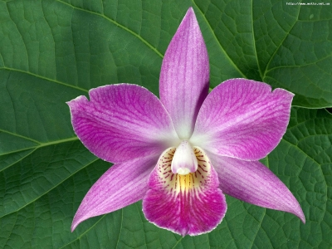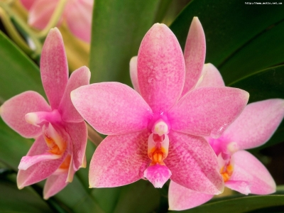

ПИРАНЬЯ

Обыкновенная, или как ее еще называют, красная пиранья, распространена в природе, в Южной Америке, очень широко - почти повсеместно в бассейнах Амазонки, Ориноко и Ла-Платы. В местах обитания пиранья весьма уважается туземным населением за вкус мяса. На мой взгляд, оно также очень вкусно и напоминает форель. Зубы пираний индейцы издавна используют в качестве режущих инструментов. Пиранья достигает длины 30 см и килограммового веса. Взрослая пиранья - широкая и массивная рыбина, оливково-серебристая или с фиолетовым отливом и ярко-красным брюхом, горлом и грудными плавниками. По краю хвостового плавника проходит четкая черная кайма, а по краю остальных - кремовая. У молодых пираний окраска серебристая, бока с черными пятнышками, брюшные и анальный плавники красноватые. Несмотря на то, что пираньи - хищники и имеют репутацию этаких "подводных волков", эти рыбы очень пугливы и легко впадают в шок при испуге, транспортировке, резком изменении качества воды. При этом рыбка резко бледнеет и падает боком на дно. Ничего страшного в этом нет, и через некоторое время рыба начинает плавать как обычно, но лучше, конечно, их до этого не доводить. Огромные и мощные челюсти пираний снабжены острейшими пластинчатыми зубами. Взрослая пиранья спокойно вырывает из добычи крупные куски мяса и способна легко перекусить палку или человеческий палец.. Агрессивность этой хищной твари неописуема. Охотник, подстреливший из лодки кабана или тапира, зачастую не успевает доплыть с трофеем на буксире до берега: от здоровенной туши стая кровожадных рыбешек оставляет один скелет. Случается, что для успешного перехода стада через реку пастухам приходится пожертвовать одной коровой, которую, предварительно поранив, заводят в воду ниже переправы. Пока пираньи расправляются с жертвой, остальные животные успевают перейти брод. Даже пойманная на удочку злобная хищница отчаянно извивается в руках рыбака, норовя откусить ему палец острыми, как бритва, зубами.

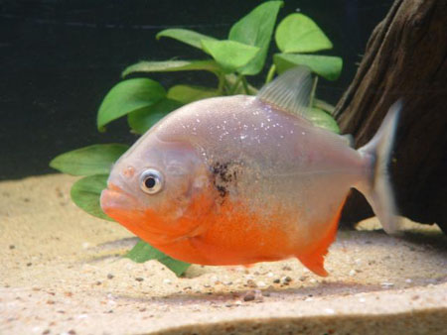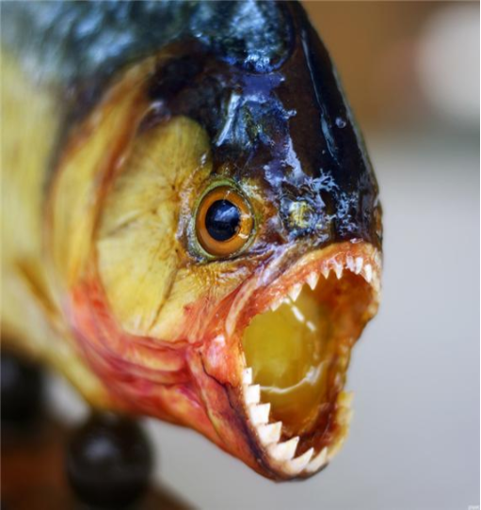

ПИРАРУКУ (АРАПАЙМА)
Обитают эти гиганты в пресноводных водоемах Южной Америки, в частности в восточной и западной части бассейна реки Амазонки (в реках Рио-Моро-на, Риу-Пастаса и озеро Римачи). В этих местах встречается огромное количество арапаймы. В самой Амазонке этой рыбы не так много, т.к. она предпочитает тихие речушки со слабым течением и большим количеством растительности. Водоем с изрезанными берегами и большим количеством плавучих растений – вот идеальное место для ее обитания и существования. Раньше арапайму вылавливали в больших количествах и не задумывались об ее популяции. Сейчас же, когда запасы этих рыб заметно сократились. Взрослая особь может достигать 3-4 метров. Мощное тело рыбы покрыто крупной чешуей, которая переливается различными оттенками красного. Особенно это заметно в хвостовой ее части. За это местные жители дали рыбе еще одно название – пираруку, что переводится как «красная рыба». Сами рыбы имеют различный окрас – от «зеленого металлика» до синевато-черного. . Средняя пираруку, которую продают на рынке, весит 25–30 кг, а отдельные экземпляры достигают 5 м и веса до 90 кг. Индейцы охотятся на пираруку со стрелами и острогами.

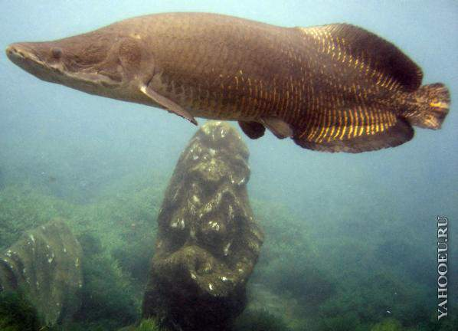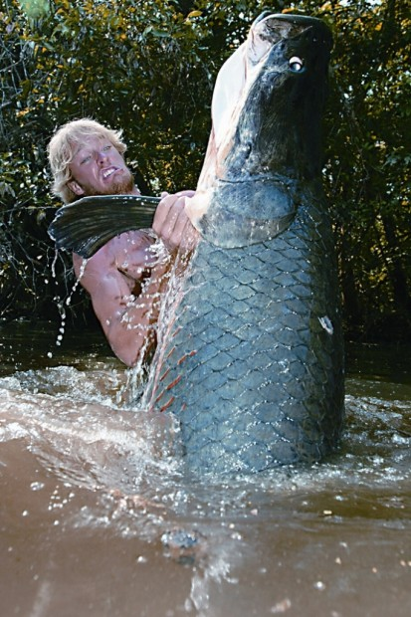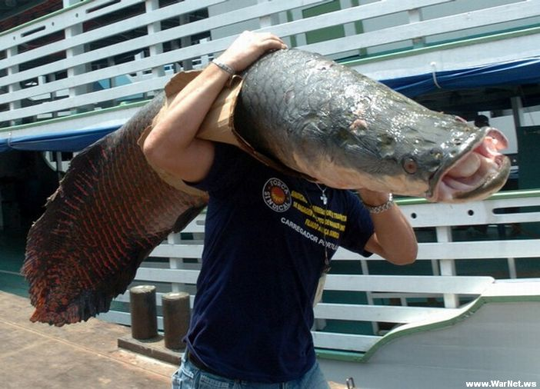

ГУПИИ

Обитают в пресных и солоноватых водоемах островов Тринидад, Мартиника, а также в водоемах Венесуэлы и Бразилии.размер самок гуппи до 7 см, самцов - до 4 см.Впервые гуппи были завезены в Европу в прошлом веке и сразу получили широчайшее распространение из-за неприхотливости, простоты получения потомства и огромного количества цветовых вариаций. Гуппи можно содержать с любыми мирными видами рыб, однако их вуалевые и следовательно малоподвижные формы нельзя содержать даже с такими неагрессивными рыбами, как барбусы. Гуппи всеядны, но предпочитают живой корм. Их нельзя перекармливать, так как рыбы склонны к ожирению и тогда теряют способность к размножению. Грунт и растения любые, к объему аквариума нетребовательны. Пара может прекрасно жить и размножаться в трехлитровой банке.

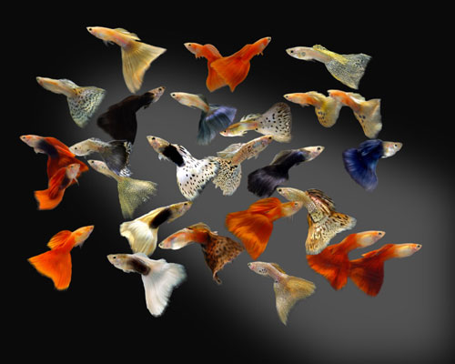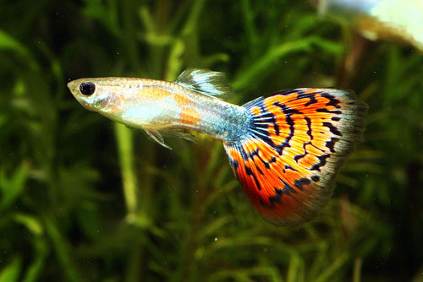

КАЙМАН

Бразильский черный кайман (вид открыт в 1825) - черный кайман. Семейство (крокодилы). Бразильское название животного: (жакарэ асу) - металлический крокодил. Черный кайман обитает в бразильском штате Мату-Гроссу и в Амазонии. Этот крокодил достигает в длину 5 метров и является самым крупным бразильским крокодилом. Обычные экземпляры этого вида в длину 3,5 м и весом до 300 кг. Черный кайман находится на грани исчезновения, так как истребляется из-за шкуры (из нее изготавливаются кошельки, обувь и пр.) и из-за мяса. В Бразилии черный кайман сейчас находится под защитой, охота на него запрещена.
Бразильский широконосый кайман Широконосый кайман относится к животным, ведущим ночной образ жизни. В дневное время крокодилы собираются в группы и лежат под солнцем. Питаются желтобрюхие крокодилы птицами, рыбой и млекопитающими. Самка широконосого каймана откладывает от 30 до 60 яиц. В настоящее время численность широконосого каймана сильно сократилась. Над видом возникла угроза исчезновения. Не только охота на крокодилов снизила их численность, но и в большой мере загрязнение природной среды обитания. Бразильская организация по защите природы IBAMA взяла широконосого каймана под свою защиту.

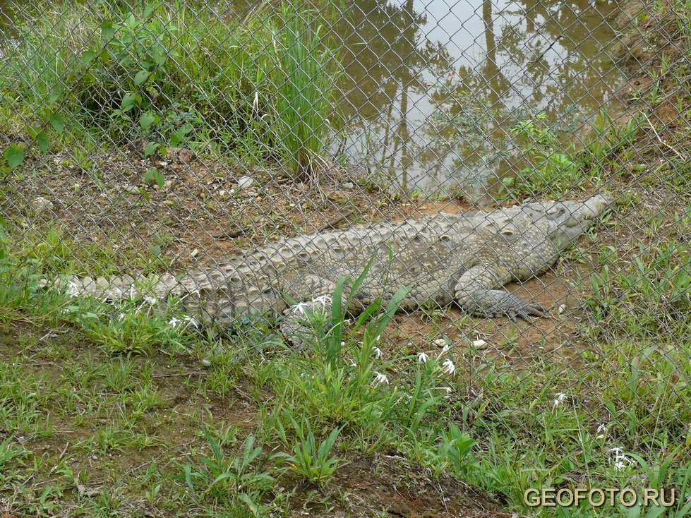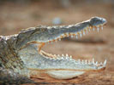

ИНИЯ или речной дельфин

Самый крупный речной дельфин: длина взрослых особей 1,24—2,5 м при массе 98,5—207 кг; самки заметно мельче самцов, что в целом необычно для речных дельфинов. Окраска тела меняется с возрастом. Молодые дельфины палево-серые со светлым брюхом; взрослые особи совсем светлые, с розоватой или бледно-голубой спиной и белым брюхом. Особи, живущие в озёрах, обычно темнее, чем в реках. Инии встречаются практически повсеместно, включая притоки, небольшие протоки, устьях рек, озёра; обычны выше и ниже водопадов и порогов. Ограничены в своём распространении в основном солёными прибрежными водами, непроходимыми порогами, водопадами и самыми мелкими участками рек. Преимущественно оседлы, однако совершают сезонные миграции, зависящие от колебания уровня воды. Во время сухого сезона, когда реки мелеют, инии держатся в руслах крупных рек. Во время сезона дождей перемещаются в небольшие протоки, а также на затапливаемые равнины и леса. Во время разливов рек инии могут переплывать по затопленной суше из бассейна одной реки в другую. Промыслового значения иния не имеет. Португальские колонисты ранее охотились на речных дельфинов ради жира для ламп, однако местные жители традиционно не используют их мяса или кожи. Части тела мёртвых иний идут на амулеты; жир в традиционной медицине используется как средство против астмы и ревматизма. В фольклоре народов Амазонки боуто фигурируют как переродившиеся души утонувших, либо как оборотни (encantado), принимающие облик прекрасных юношей и девушек. Помимо того, что инии разгоняют пираний, рыболовы используют их присутствие, чтобы обнаруживать косяки рыб.
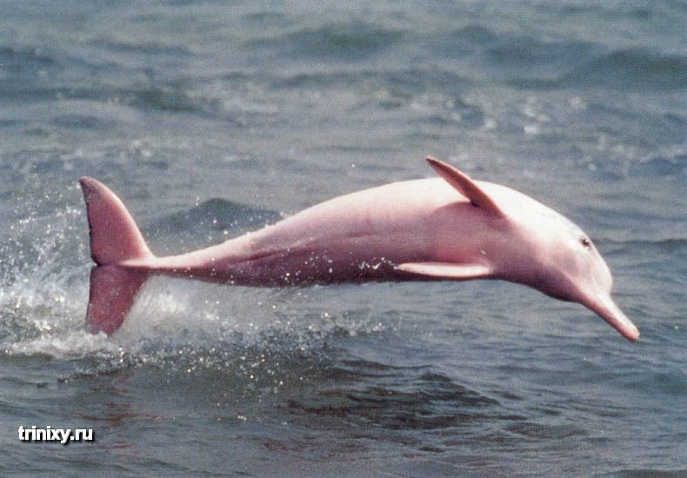

АНАКОНДА

Анаконда — крупнейшая (по массе тела, но не по длине) змея из ныне живущих. Её
средняя длина — 5—6 метров, а нередко встречаются экземпляры по 8—9 метров. Уникальная по размерам достоверно измеренная особь из восточной Колумбии имела в длину 11,43 м (этот экземпляр, однако, сохранить не удалось).
Основная окраска тела анаконды — серовато-зелёная с двумя рядами больших бурых пятен округлой или продолговатой формы, чередующихся в шахматном порядке. По бокам тела идёт ряд светлых мелких пятен, окружённых чёрной полосой. Такая окраска эффективно скрывает змею, когда она затаивается в тихой воде, покрытой бурыми листьями и пучками водорослей.Анаконда не ядовита. Самки намного крупнее и сильнее самцов. Анаконда населяет всю тропическую часть Южной Америки к востоку от Анд, а также остров Тринидад. В зоопарках мира анаконд много, но приживаются они в неволе довольно непросто. Максимальный срок жизни анаконды в террариуме — 28 лет, но обычно в неволе эти змеи живут 5—6 л Анаконда населяет всю тропическую часть Южной Америки к востоку от Анд, а также остров Тринидад.Анаконда ведёт почти полностью водный образ жизни. Она держится в тихих, слабопроточных рукавах рек, заводях, старицах и озерках бассейна Амазонки и Ориноко.В таких тихих водоёмах змея подстерегает добычу. Она никогда не отползает далеко от воды, хотя нередко вылезает на берег и греется на солнце, забираясь иногда на нижние ветви деревьев. Анаконда прекрасно плавает и ныряет и может подолгу оставаться под водой, при этом ноздри её закрываются специальными клапанами.При пересыхании водоёма анаконда переползает в другой или спускается ниже по течению реки. В засушливый период, который случается в некоторых местах обитания анаконды, змея зарывается в донный ил и впадает в оцепенение, в котором остаётся до возобновления дождей. Встречаются анаконды длиной до 12 метров и двухметровые в обхвате!

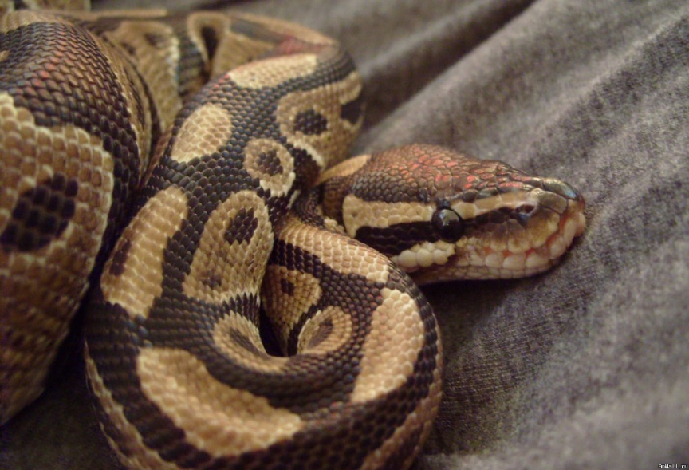

ОПИСАНИЕ ВОДОПАДА
Водопад Игуасу находится на границе Бразилии и ____________________
На _________________________плато,
Расположен на реке ____________________ ( приток ПАРАНЫ).
«ИГУАСУ» на языке индейцев игурани означает_________________.
Самый главный водопад называется ______________________________.
Остальная вода___________________разливается по плато.

Оцените свою работу по схеме:
6 правильных ответов- 5баллов
5 правильных ответов-4 балла
4 правильных ответа -3 балла
3 правильных ответа 2 балла.

Квалификационный тест юного географа.

Кто здесь лишний: Замбези, Ориноко, Виктория, Анхель, Чад, Оранжевая, Парана. Амазонка, Игуасу.
Самый высокий водопад мира:

Самая полноводная река в мире:

Самое высокогорное судоходное озера в мире:

Самый большой в мире речной бассейн:

Озеро на севере материка:
Оцените свой ответ по схеме :
9 правильных ответов- 5 баллов
8 правильных ответов- 4 балла
7 правильных ответов- 3 балла
Менее 7 – 2 балла

СЛОЖИ БАЛЛЫ И ПОЛУЧИШЬ ОЦЕНКУ ЗА УРОК
10 баллов за урок-5
8-9 баллов за урок 4
7-6 баллов за урок -3
Менее 6 баллов -2

